Dokumentacja zmian

Kopiowanie: zmiany
Wprowadzono następujące zmiany w oknie kopiowanie:
- Możliwość zmiany grupy (skąd – dokąd)
- Możliwość kopiowania samych rezerwacji / samych zajęć
- Zachowanie systemu w razie napotkania błędów: Kopiowanie wszystkiego lub niczego
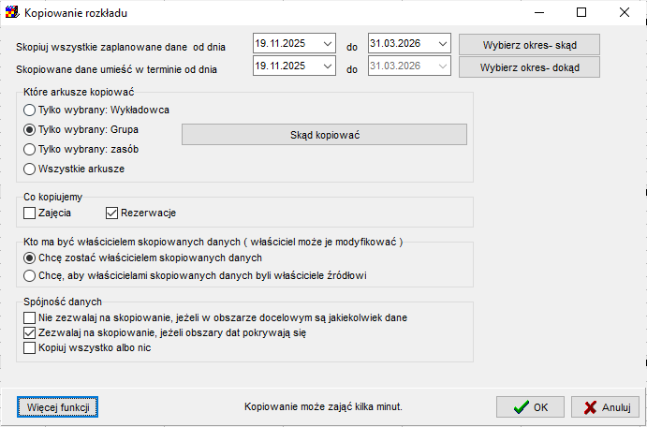

Żeby zobaczyć zmianę, proszę o pobranie najnowszej wersji Aplikacji ze strony https://www.plansoft.org/index.php/dokumentacja-2/
Bezpośredni link do pobrania wersji instalacyjnej Aplikacji: http://plansoft.org/wp-content/uploads/pdf/install.zip

